Unfertiger Würfel
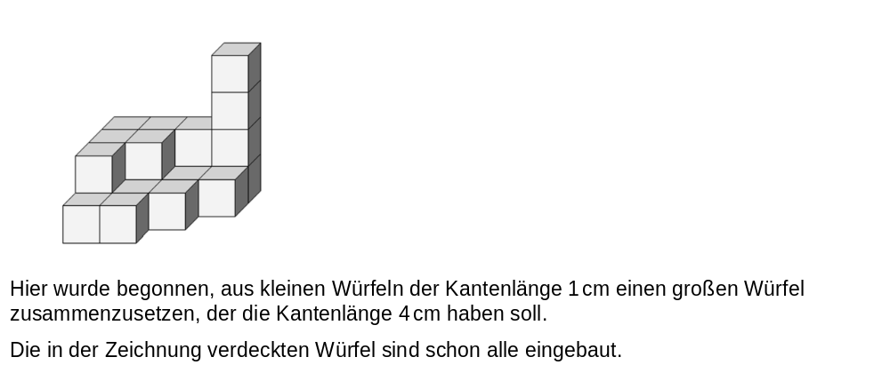

Teilaufgabe 1
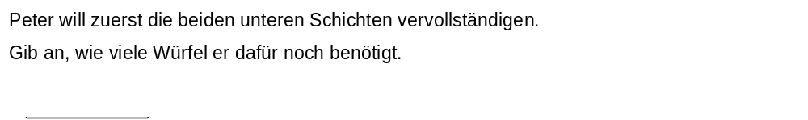

Teilaufgabe 2
